Образовательная область «Познавательное развитие»
Развитие элементарных математических представлений (ФЭМП)
Задание № 1
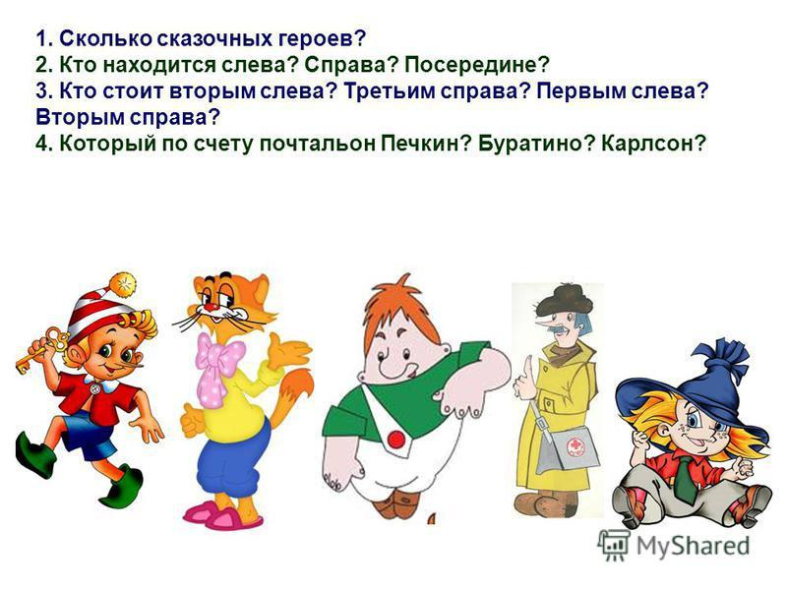

Задание № 2
Сосчитай сколько сказочных героев, соотнеси цифры в каждом столбике
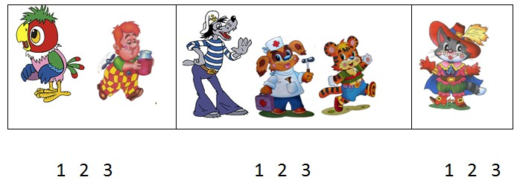

Познавательно – исследовательская деятельность
Задание № 3
ОПЫТ 1. Какого цвета вода?
Возьмем два стакана – один с водой, а другой с молоком. Возьмем картинку и поставим ее за стаканом с водой. Нам видно картинку? А теперь поставим картинку за стаканом с молоком. Что мы обнаружили?
Вывод: через воду рисунок виден, а через молоко – не виден. Значит вода - это прозрачная жидкость.
ОПЫТ 2. У воды нет вкуса.
Перед детьми 2 стакана – вода и сок. Детям предлагается попробовать воду и сок. Пробуем воду, есть ли у неё вкус? Пробуем сок, есть ли у сока вкус? Снова для сравнения пробуем воду. Дети должны убедиться, что у воды нет вкуса.
Вывод: у воды нет вкуса.

